
Le chemin du puits à bélier :

Notre village abrite une curiosité que nous allons mettre en valeur : un puits à bélier.
Le bélier hydraulique est une invention Française - l'oeuvre de Joseph de Montgolfier (1740-1810), qui l'expérimenta pour la première fois dans l' usine de pâte à papier à Annonay en Ardèche, en 1792.
Il en décrit ainsi le principe :

« C’est une machine qui a pour effet d’élever l’eau d’une source à un niveau plus élevé que celui de la source, et cela en utilisant la force vive (l'énergie cinétique) de cette eau. Autrement dit, il s’agit d’un dispositif qui utilise le choc de l’eau dans une conduite brusquement fermée (coup de bélier) pour forcer une partie de la masse de liquide à remonter à une altitude supérieure à la hauteur de la source…».

Ingénieux et rustique, le fonctionnement du bélier est donc assez simple. Il s’amorce tout seul et continue de fonctionner tant qu’il est alimenté.
A Lattainville, le mécanisme a disparu mais les lieux sont encore visibles et ne demandent qu'à être remis en état.
Ce mécanisme alimentait par une longue canalisation un réservoir situé en haut du village. De là l'eau était re-distibuée à la ferme et certainement à un point dans le village
Après achat du terrain en friches et sa transformation en un parc arboré sous l'impulsion du Maire Samuel Levallois en 2018, nous avons créé un chemin qui relie les deux extrémités du village par le vallon, en longeant le puits et le bassin d'alimentation.

Le dôme du puits enfoui dans la végétation
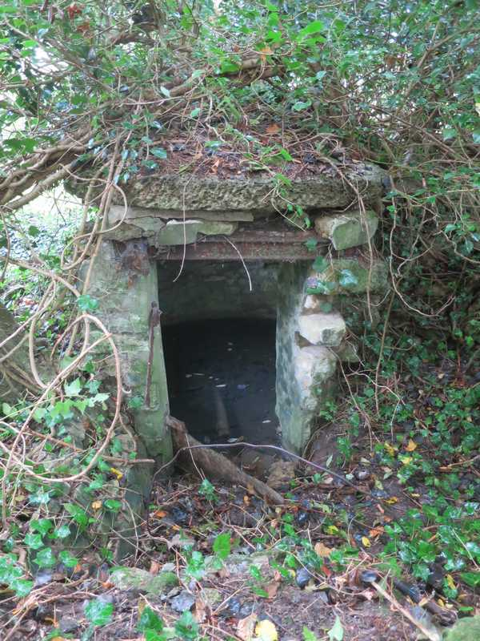

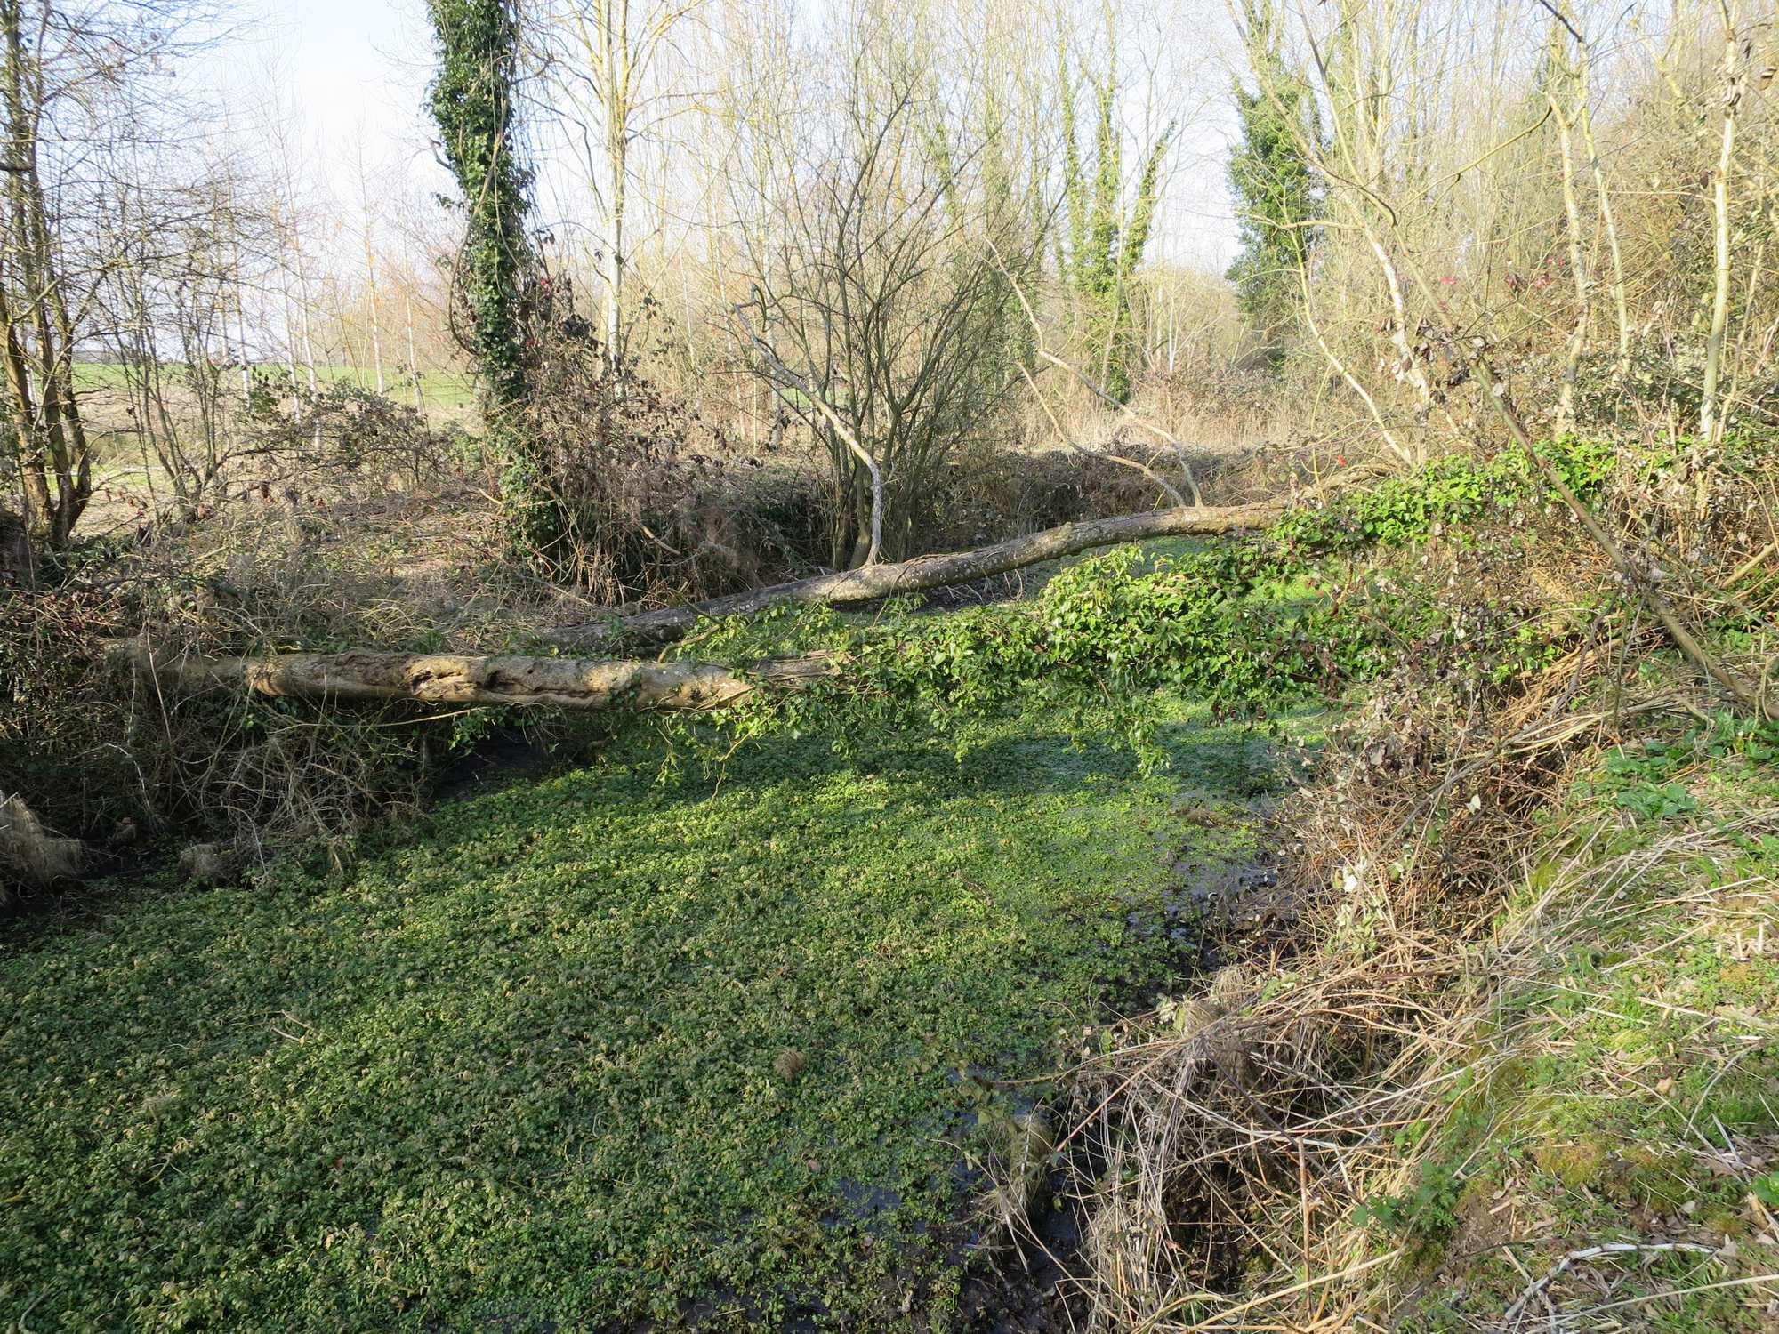
Le bassin d’alimentation ( 2016)
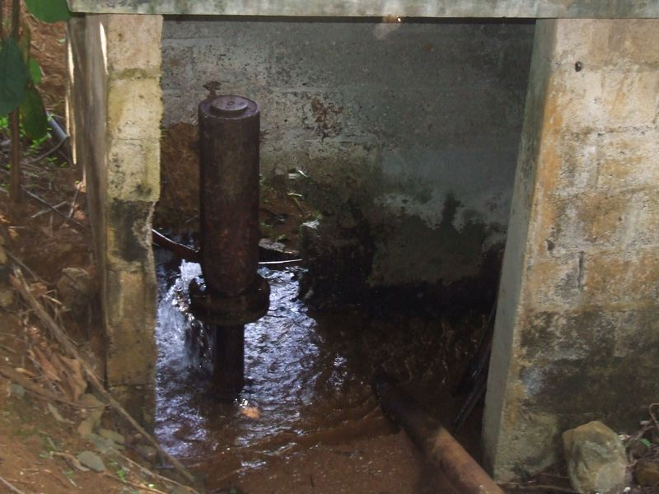
Un mécanisme en place dans sa maçonnerie à l'île Maurice.
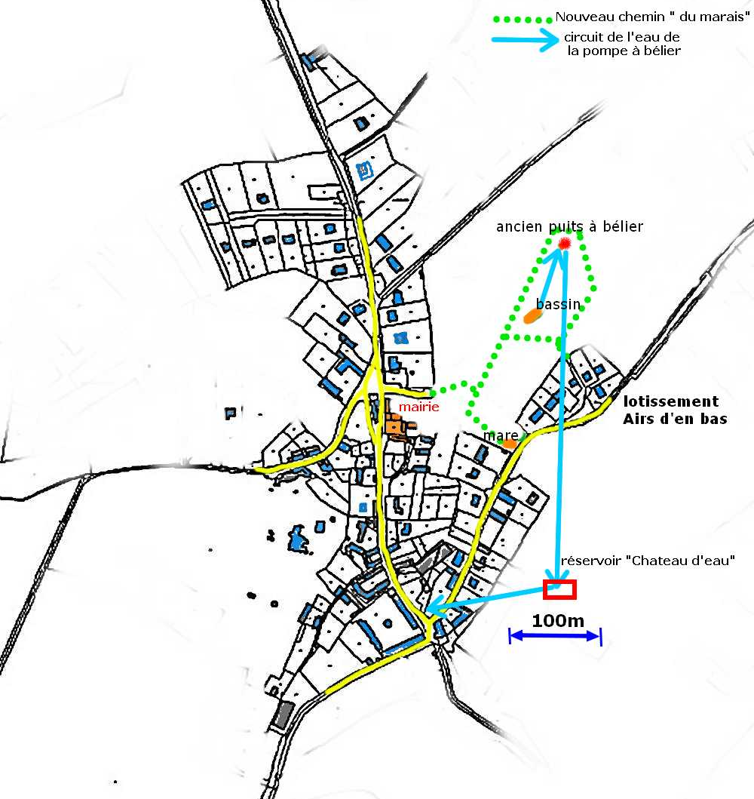

Plan du chemin et du circuit de l'eau de source remontée par la pompe à bélier

